BEKENDMAKING OPENBAAR ONDERZOEK OVER EEN AANVRAAG VAN OMGEVINGSVERGUNNING
aanvraag voor een bijstelling van een vergunde verkaveling

Dossiernummer | OMV_2025077522
Periode openbaar onderzoek | 17/09/2025 tot en met 16/10/2025

Korte omschrijving
het wijzigen van de perceelsgrenzen en rooilijn van verschillende loten

Gegevens over de aanvrager/exploitant
Naam | Stadsontwikkeling Gent (sogent) AUTOGEMB

Gegevens over de ligging
Adres | Bernmaaieplein 1, Fibulaplein 2-10, Marcelle Defay-Wibierstraat 3, 9, 11, Ijzertijdweg 27-33, Scheeplosserstraat 32 en Sint-Bernadettestraat 181, 9000 Gent
Kadastrale gegevens | Zoals ingetekend op het omgevingsloket  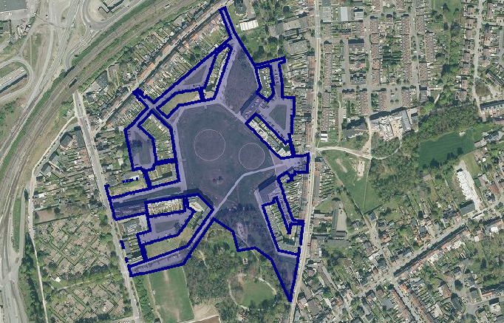

De overheid, bevoegd om een beslissing te nemen over de aanvraag:
college van burgemeester en schepenen

Inzage
Je kan tijdelijk het openbaar onderzoek digitaal inkijken. Scan de QR-code op deze affiche of ga naar https://omgevingsloketinzage.omgeving.vlaanderen.be
Lukt dit niet digitaal, kan je langskomen bij de Balie Bouwen. Maak een afspraak via stad.gent (zoek op Balie Bouwen) of via mail naar bouwen@stad.gent of telefonisch: 09/266 79 50.

Bezwaren over de aanvraag kunnen van 17/09/2025 tot en met 16/10/2025 ingediend worden
- bij voorkeur digitaal via het omgevingsloket op https://omgevingsloketinzage.omgeving.vlaanderen.be
- schriftelijk, met vermelding van dossiernummer OMV_2025077522, via een brief naar het college van burgemeester en schepenen, Botermarkt 1, 9000 Gent of door afgifte aan de Balie Bouwen
(op afspraak).

